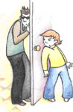
ЕСЛИ ТЫ ОДИН ДОМА
- Не открывай дверь незнакомому человеку.
- Не оставляй ключ от квартиры в "потайном" месте.
- Не вешай ключ себе на шею.
- Если потерял ключ - немедленно сообщи об этом родителям.
- Никогда не хвастайся новыми покупками ни в доме, ни во дворе, ни в школе.

ТЫ И ТЕЛЕФОН
Разговаривай только со знакомыми.
Не называй свой домашний адрес и номер квартиры.
Никому не называй номер своего телефона.
Обязательно спроси, кто звонит. Помни номера следующих телефонов:
01 - служба спасения, пожарная охрана;
02 - милиция;
03 - скорая помощь.

ГРИБЫ
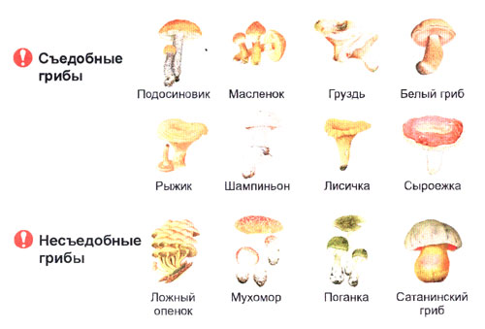
НЕ ЗНАЕШЬ - НЕ БЕРИ!
Никогда не пробуй на вкус грибы, ягоды и растения.
Не собирай неизвестные тебе растения - они могут быть ядовиты.

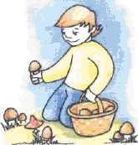
ЕСЛИ ТЫ ЗАБЛУДИЛСЯ В ЛЕСУ
Не стоит сразу бежать куда глаза глядят.Успокойся и внимательно прислушайся, не доносятся ли откуда-нибудь звуки, говорящие о близости людей. Уловив звук, иди в этом направлении. Если звук приближается, значит, ты идешь правильно.
ПРАВИЛА БЕЗОПАСНОГО ПОВЕДЕНИЯ НА ВОДЕ
Обязательно научись плавать.
Никогда не купайся в незнакомом месте.
Не ныряй, если не знаешь глубины и рельефа дна.
Не стой и не играй в тех местах, где можно упасть в воду.
Не заплывай далеко на надувных матрасах и камерах.
Не заплывай за ограждения.
Не подплывай близко к катерам, скутерам, моторным лодкам и т. п.
Во время игр не удерживай "противника" под водой - он может захлебнуться.
Не купайся "до посинения" - не допускай переохлаждения организма.
Умей пользоваться спасательными средствами.
Умей оказывать помощь терпящим бедствие на воде.
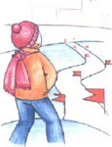
ПРАВИЛА ПОВЕДЕНИЯ ЗИМОЙ НА ЛЬДУ
Можно переходить по льду, если он толще 5 см;
Кататься на коньках по льду, который толще 10 см.
Нельзя
- Выходить одному на неокрепший лед.
- Собираться группой на небольшом участке льда.
- Проверять прочность льда ударами ног, палками, клюшками т. д.
Переходить водоем по неокрепшему льду друг за другом на небольшом расстоянии.
Идти по льду, засунув руки в карманы. Нести за спиной прочно надетый рюкзак.
Спускаться с горок на лыжах и санках в незнакомом месте.

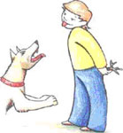
ПРАВИЛА ОБРАЩЕНИЯ С ЖИВОТНЫМИ
  - Не гладь незнакомых животных.
  - Спрашивай разрешения у хозяина, можно ли поиграть с животным.
  - Не тяни кота за хвост.
  - Не трогай животное, когда оно ест или когда оно находится со своими
  - детенышами.
  - Не приближайся к большим собакам охранных пород.
  - " Нельзя убегать от собаки.
  - Остановись и скомандуй: "Фу!", "Стоять!", "Сидеть!".
  - Если собака напала, защищайся при помощи портфеля, палки, камней.
  - Позови на помощь взрослых.

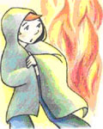
ПРАВИЛА ПОВЕДЕНИЯ ПРИ ПОЖАРЕ
  - Увидев возгорание, немедленно сообщи о нем любому взрослому.
  - Позвони по телефону 01: назови свое имя и фамилию; укажи, что именно горит; сообщи адрес.
  - Отключи газ, электроэнергию, закрой окна и двери.
  - Немедленно покинь помещение.
  - Накройся мокрой тканью (полотенцем, одеялом).
  - Дыши через смоченный водой носовой платок, шарф, одежду и т. п.
Если появился дым, двигайся к выходу пригнувшись или ползком.
Если выйти из помещения невозможно
  - Плотно закрой входную дверь или дверь в комнату (по возможности облей дверь водой).
  - Заткни все отверстия мокрыми тряпками.
  - Выйди на балкон или лоджию и зови на помощь.
Лесной пожар могут тушить только взрослые, тебе нужно быстро от него уходить.
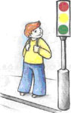
ПРАВИЛА ПОВЕДЕНИЯ НА ДОРОГЕ
  - Ходи по тротуару, придерживаясь правой стороны.
  - Переходи улицу только по пешеходному переходу.
  - Переходя дорогу посмотри, нет ли близко машин.
  - Переходи улицу только на зеленый свет.
  - Не перебегай проезжую часть перед близ ко идущим транспортом.
  - Не обходи стоящий автомобиль - это опасно. Подожди пока он отъедет.
За городом нужно идти по обочине дороги навстречу движущемуся транспорту.
Выучи безопасный маршрут в школу и ходи только по нему!

ВАЖНЫЕ ПРАВИЛА БЕЗОПАСНОГО ПОВЕДЕНИЯ
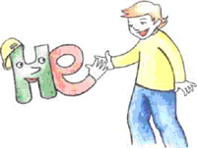
Эти НЕ - твои друзья!
НЕ сообщай незнакомым людям своего домашнего адреса и теле фона.
НЕ оставляй ключи от квартиры в "потайном" месте, не давай их поиграть, сравнить с другими.
НЕ открывай дверь посторонним людям.
НЕ спускайся в подвалы,
НЕ поднимайся на чердаки.
НЕ оставляй в дверях записку с точной датой и временем своего возвращения.
НЕ принимай подарков, сладостей, жевательных резинок от незнакомых людей.
НЕ садись в машину к незнакомым людям.
НЕ заходи в лифт с пьяными и незнакомыми людьми.
НЕ уходи из дома надолго без предупреждения о месте своего нахождения.
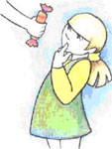
НЕ бери у посторонних людей предметы, которые они просят передать вашим соседям или оставить около их двери, автомобиля, гаража.
НЕ трогай незнакомые пакеты, сумки,
НЕ приноси их домой. Сообщи о них взрослым или милиционеру.
НЕ делай ложных сообщений и вызовов специальных служб (милиция, пожарная охрана, скорая помощь).

